# SQL lab1

## 使用说明

1. 输入java -jar UnivTest.jar 即进入相关界面，会有相应的提示
2. 提供了insert, delete, drop, create 和select 等接口，进行相应的增删改查。
3. 输入create会从相应的sql文件中读取创建表的语句，进行创建。
4. 输入insert csv [tablename] 会插入对应的csv数据，而insert sqlite [tablename] 则会插入相应的sqlite信息。
5. delete from [tablename] 会删除对应表中的信息，而drop [tablename] 则是直接将表删除。
6. select * from [tablename] 允许用户查看表中信息。
7. 输入close，关闭链接，并退出。

## 代码设计

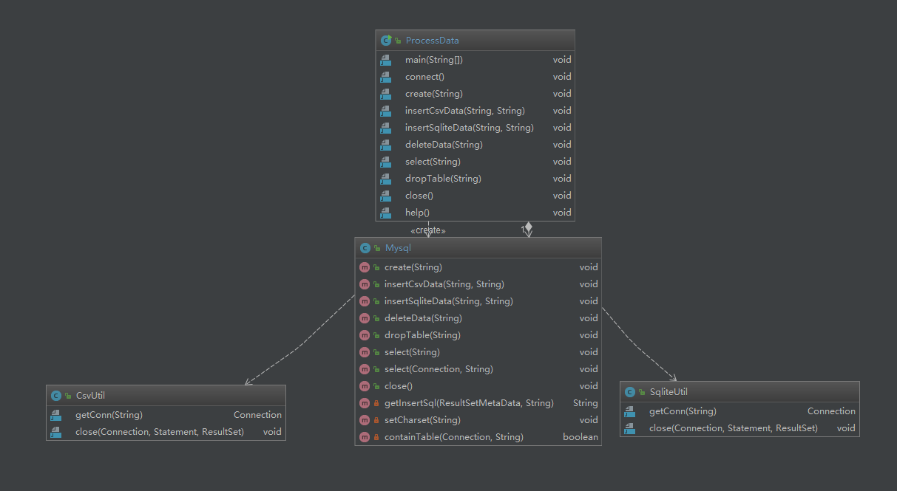

首先，代码的核心是Mysql类，它包括了所有操作，而ProcessData类相当于一层封装，面向用户，而CsvUtil和SqliteUtil类是两个工具类，用于jdbc链接两个数据库。

Mysql实现了insert语句的自动生成，它将自行读取插入数据的属性，并通过getInsertSql方法生成insert语句。另外，由于select Csv和sqlite的数据时，就已经设置了select distinct数据，所以不会出现重复的记录。create方法读取res文件夹下的create.sql文件，然后执行。